1.关系图
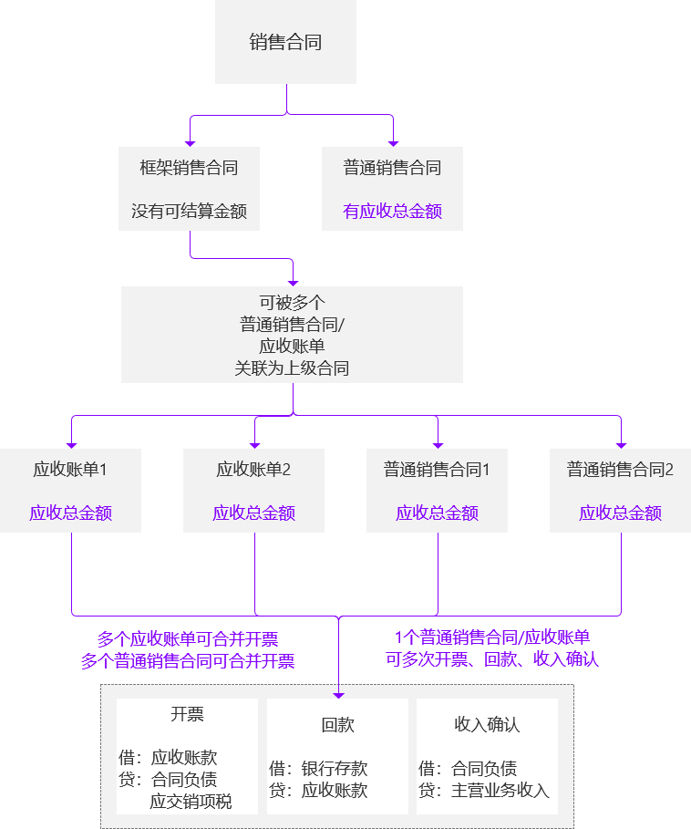
销售合同分成2种：可作为结算依据的【普通销售合同】、不可作为结算依据但可被关联的【框架销售合同】。
【普通销售合同】和所有的【应收账单】，都可关联【框架销售合同】。
普通销售合同或应收账单在表单流程配置时，添加上级合同后，提单时即可关联框架销售合同，并支持联查单据信息。

2.操作流程

2.1表单模板添加上级合同
操作路径：【账款管理-系统设置-应收设置-应收表单流程】-“销售合同/应收账单”-“表单设计”
请在表单模板，自行添加【上级合同】。添加后提单，可直接关联框架销售合同，点击可跳转查看合同详情，且只可添加1个。
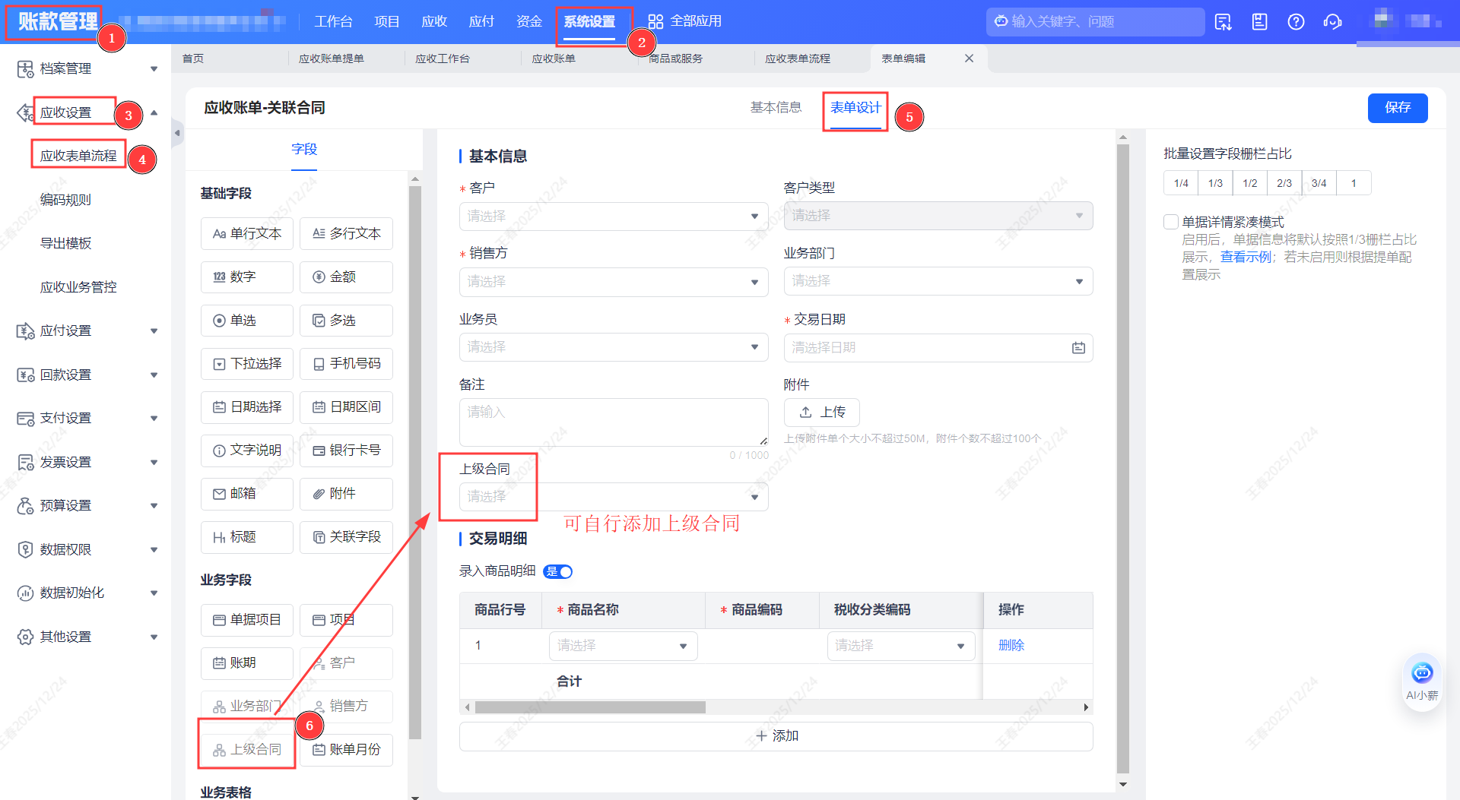

2.2提单时可关联上级合同
操作路径：【账款管理-应收-应收管理】-“销售合同/应收账单”-“新增”
请在销售合同或应收账单的新增提单页，上级合同字段，在选择合同时，可选择自己可用范围内的未生效/已生效/已终止的框架销售合同。
说明：若同时启用了客户管理，账款管理与客户管理的合同数据互通。
